

Viernes, 21 de agosto 2020.

Palabras compuestas

Son palabras que se forman por la unión de dos o más palabras simples.

para + caída = paracaídas

quitar + sol = quitasol

girar + sol = girasol

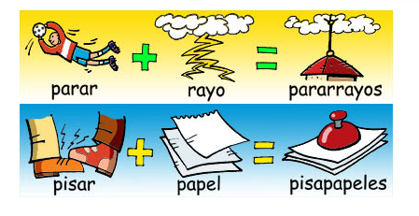

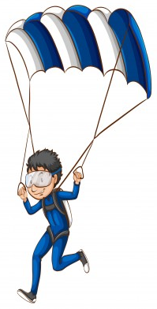







Viernes, 21 de agosto 2020.

1. Lee las palabras de recuadro y arma palabras compuestas. Escríbelas en las líneas que están a continuación.

|  |  |
| --- | --- |
|  |  |
|  |  |
|  |  |

2. Escribe oraciones con las palabras que armaste.

a) ____________________________________________________

______________________________________________________

______________________________________________________

b) ____________________________________________________

______________________________________________________

______________________________________________________

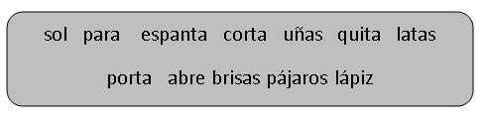



Viernes, 21 de agosto 2020.

. c) ____________________________________________________

______________________________________________________

______________________________________________________

d) ____________________________________________________

______________________________________________________

______________________________________________________

. e) ____________________________________________________

______________________________________________________

______________________________________________________

f) ____________________________________________________

______________________________________________________

______________________________________________________

3. Escribe nuevas palabras en el siguiente recuadro. Luego, dibújalas.